ANGLES
Tout le cours en vidéo : https://youtu.be/7XAffsX2cAA

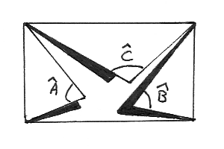
Partie 1 : La propriété des 180° (Rappels)

On découpe un triangle et on réalise le pliage comme ci-contre pour former un rectangle en ramenant les sommets du triangle.

On constate que les angles $\hat{A}$, $\hat{B}$ et $\hat{C}$ forment un angle plat, donc :

$$\hat{A}+\hat{B}+\hat{C}=180°$$

Propriété : La somme des mesures des angles d’un triangle est égale à 180°.
Découvert par Pythagore de Samos (-569 ;-475)

A
80°
40°
C
B
Méthode : Appliquer la règle des 180°

Vidéo https://youtu.be/S1vCp-O7fbw

$ABC$ est un triangle tel que $\hat{B}$ = 80° et $\hat{A}$ = 40°.
Calculer $\hat{C}$.

Correction
Dans le triangle $ABC$, on connaît les mesures de deux angles.
Leur somme est égale à : 40° + 80° = 120°.
La somme des mesures des trois angles d’un triangle est égale à 180°, donc on peut calculer le 3e angle :
$\hat{C}$= 180° – 120° = 60°.

Partie 2 : Cas des triangles particuliers

- Triangle rectangle

Définition : Un triangle rectangle possède un angle droit.
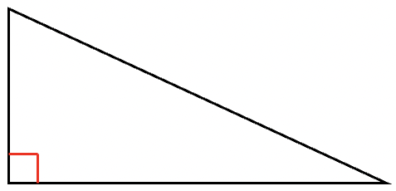

Exemple :
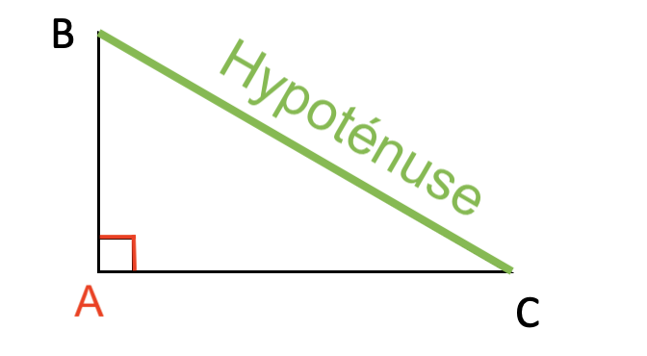
ABC est un triangle rectangle en A.
Le coté [BC] est le côté le plus long, on l’appelle l’hypoténuse du triangle rectangle

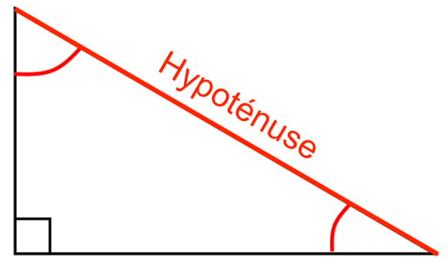
Propriété : Dans un triangle rectangle, la somme des mesures des angles reposant sur l’hypoténuse est égale à 90°.

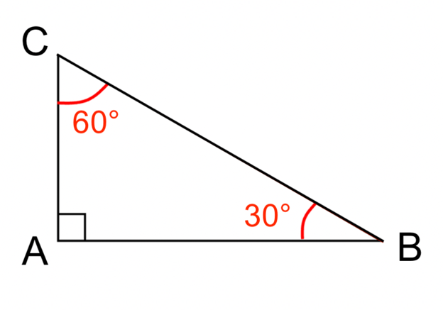
Exemple :
Dans le triangle $ABC$, on a : $\hat{B}+\hat{C}$ = 30° + 60° = 90°.
Comme $\hat{A}$ est un angle droit, on a en effet :
$\hat{A}+\hat{B}+\hat{C}$ = 90° + 30° + 60° = 180°.
On retrouve la règle des 180°.

- Triangle équilatéral

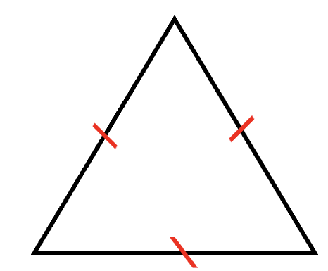
Définition : Un triangle équilatéral a trois côtés de même longueur.

Vient du latin, equi = égal et later = côté

Propriété : Dans un triangle équilatéral, les angles sont égaux et mesurent 60°.
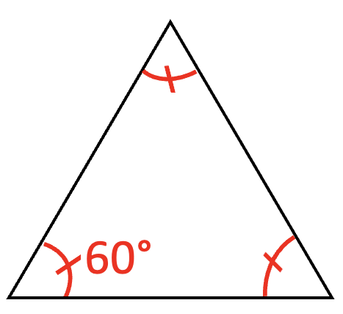

Remarque : Dans un triangle équilatéral, on retrouve la règle des 180° :
60° + 60° + 60° = 180°.
- Triangle isocèle

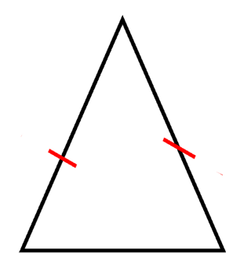
Définition : Un triangle isocèle a deux côtés de même longueur.

Vient du grec, iso = égal et skelos = jambes
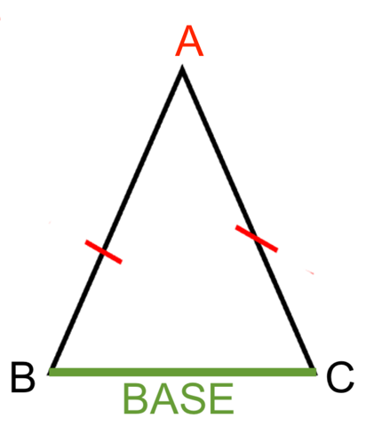
Exemple :

ABC est un triangle isocèle en A.
A est appelé le sommet principal du triangle.
[BC] est appelée la base du triangle.

Propriété : Un triangle isocèle possède les deux angles à la base de même mesure.
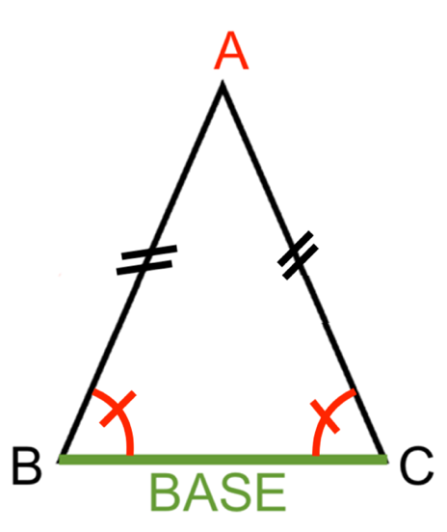

Découvert par Thalès de Milet (-625 ; -547)

Méthode : Calculer des angles dans un triangle isocèle
A
54°
D
65°
B
C
50°
Vidéo https://youtu.be/x0UA6kbiDcM
Vidéo https://youtu.be/7cMDjPpQhoc

a) Quelle est la nature du triangle $ABC$ ?
b) Calculer la mesure de l’angle $\hat{ADC}$ (pour expert ).

Correction
a) Dans le triangle ABC, on connaît déjà deux angles. Leur somme est égale à :
50° + 65° = 115°.
La somme des mesures des angles d’un triangle est égale à 180°, donc :
$\hat{BCA}$ = 180° – 115° = 65°.
On a donc : $\hat{BCA}$ = $\hat{ABC}$ = 65°
Deux angles du triangle ABC sont de même mesure, donc ABC est isocèle en A.

b) ABC est isocèle en A, donc : AB = AC
Et comme : AB = AD, on a : AC = AD.
Le triangle ADC est donc isocèle en A et ses angles à la base sont égaux, soit :
$\hat{ACD}$ = $\hat{ADC}$.

La somme des mesures des angles d’un triangle est égale à 180°, donc la somme des angles à la base est égale : 180° – 54° = 126°.
Comme les angles à la base sont égaux, on a :
Donc $\hat{ACD}$ = $\hat{ADC}$ = 126° : 2 = 63°.

Partie 3 : Angles alternes-internes et angles correspondants

Angles alternes-internes | Angles correspondants
On dit que les deux angles marqués en rouge sont alternes-internes, si :  - ils se trouvent à l’intérieur (interne) de la bande formée par (d) et (d’),  - ils sont de part et d’autre (alternes) de la sécante,  - ils n’ont pas le même sommet.  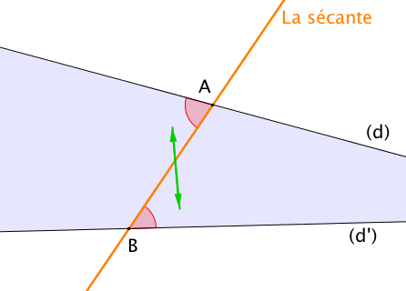  Vidéo https://youtu.be/c8CuPY-KaNM | On dit que les deux angles marqués en rouge sont correspondants, si :  - ils « regardent » dans la même direction.  - L’un se trouve à l’extérieur et l’autre à l’intérieur de la bande formée par (d) et (d’),  - ils n’ont pas le même sommet.  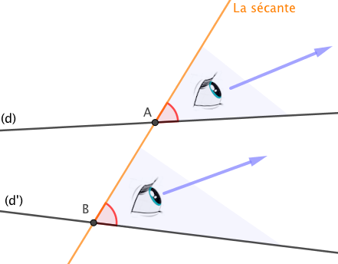  Vidéo https://youtu.be/ErUq2wdA_PE

Remarques :
Deux droites et une sécante déterminent deux couples d’angles alternes-internes et quatre couples d’angles correspondants.

Ainsi, sur les figures précédentes, on peut trouver…

Un autre couple d’angles alternes-internes : Trois autres couples d’angles correspondants :
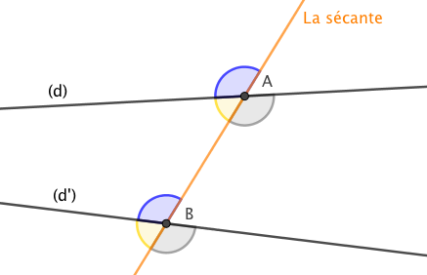
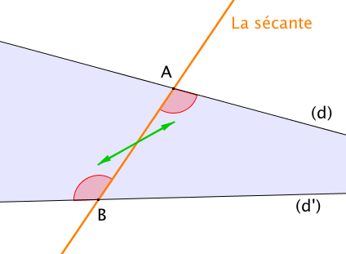

Partie 4 : Propriétés de parallélisme

Avec les angles alternes-internes | Avec les angles correspondants
1) Si deux droites sont parallèles  alors les angles alternes-internes reposant sur  ces droites sont égaux.  2) Si deux angles alternes-internes sont égaux  alors les droites sur lesquelles ils reposent sont  parallèles.  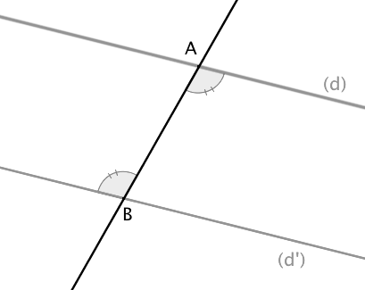 | 1) Si deux droites sont parallèles  alors les angles correspondants reposant sur ces droites sont égaux.  2) Si deux angles correspondants sont égaux  alors les droites sur lesquelles ils reposent sont parallèles.  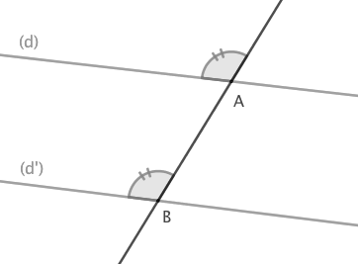

Méthode : Appliquer la propriété de parallélisme sur les angles alternes-internes

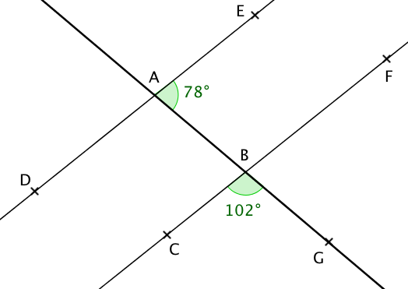
Vidéo https://youtu.be/v7XmtQhOP9I

Sur la figure, les droites $(DE)$ et $(CF)$ sont-
elles parallèles ?

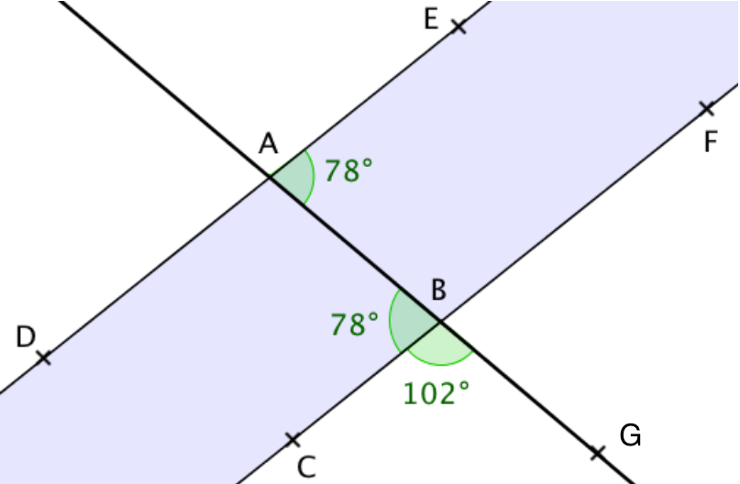
Correction

L’angle $\hat{ABG}$ est plat, donc :
$\hat{ABC}$ = 180° – 102° = 78°.

Les angles $\hat{ABC}$ et $\hat{BAE}$ sont alternes-internes
et égaux.
Si deux angles alternes-internes sont égaux
alors les droites sur lesquelles ils reposent sont
parallèles.
On en déduit que les droites ($DE$) et ($CF$) sont
parallèles.

Méthode : Appliquer la propriété de parallélisme sur les angles correspondants

Vidéo https://youtu.be/FJVt0P83iCQ

Sur la figure, les segments [EF] et [BC] sont parallèles.
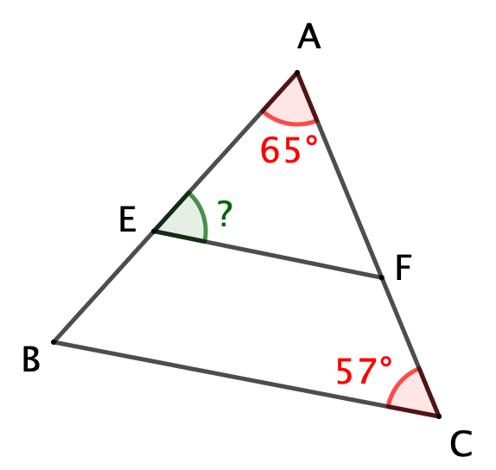
Calculer la mesure de l'angle $\hat{AEF}$.

Correction
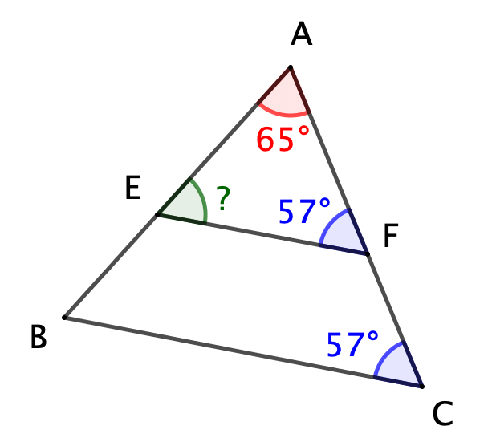
Les angles $\hat{AFE}$ et $\hat{FCB}$ sont des angles correspondants qui
reposent sur les droites parallèles (EF) et (BC).
Si deux droites sont parallèles alors les angles correspondants
reposant sur ces droites sont égaux.
Donc : $\hat{AFE}$ = $\hat{FCB}$ = 57°.

D’après la règle des 180° dans le triangle AEF, on a :
$$\hat{AEF}+\hat{AFE}+\hat{EAF}=180°$$
$$\hat{AEF}+57°+65°=180°$$
$$\hat{AEF}+122°=180°$$
$$\hat{AEF}=180°-122°$$
$$\hat{AEF}=58°$$


Hors du cadre de la classe, aucune reproduction, même partielle, autres que celles prévues à l'article L 122-5 du code de la propriété intellectuelle, ne peut être faite de ce site sans l'autorisation expresse de l'auteur.
www.maths-et-tiques.fr/index.php/mentions-legales

